Предмет: Математика  Глава долгосрочного плана: |  |  |  |  | Школа: «Гимназия №21 отдела образования города Рудного»
Дата: 19.02.2021 |  |  |  |  | ФИО учителя: Некрасова Н.Н.
Класс: 1 В |  |  |  |  | Участвовавшие:  Не участвовавшие:
Тема урока | Уравнение
Учебные цели, которые будут достигнуты на этом уроке (ссылка на учебную программу) | 1.2.2.1 распознавать равенство, неравенство, уравнение; различать верные и неверные равенства  1.2.2.2 решать уравнения способом подбора и на основе связи сложения и вычитания
Цель урока | Знать, что такое уравнение  Решать уравнения  Комментировать решение уравнения
Ход урока
Запланированные этапы урока |  | Виды запланированных упражнений урока |  |  |  |  | Ресурсы
Начало урока |  | Положительный настрой: Я дарю тебе добро…  Актуализация.Целепологание  Повторение пройденного:  Устный счет  -до 20 и обратно  - счет десятками до 20 и обратно  Компоненты сложения, пример  -вычитания, пример  Работа по карточкам – задачи  На доске:  Правильно по порядку расставить части задачи  Условие  Вопрос  Решение  Ответ  За доской:  3+(17-7)= 13  19- (4+4)=11  (11-10)+3=4  Индивидуально  На планшетах  10+8=18  19-9=10  10-8=2  16+3=19  Проверка работы на доске  Физминутка  Четные числа -2 руки вверх  Нечетные – садимся на корточки.  Новая тема:  На доске  3+х=7 Как мы можем назвать это выражение?  Равенство с неизвестным  Равенство, в котором есть неизвестный компонент, называют уравнением. В данном равенстве неизвестна часть, а целое известно. Найти значение неизвестного компонента — значит решить уравнение.  Какие Цели урока мы, ребята , поставим?  -Понимать, что такое уравнение  -Научиться решать уравнения.  -Комментировать свои действия при решении уравнения. |  |  |  |  | Планшеты, маркеры
Середина урока |  | Работа по учебнику  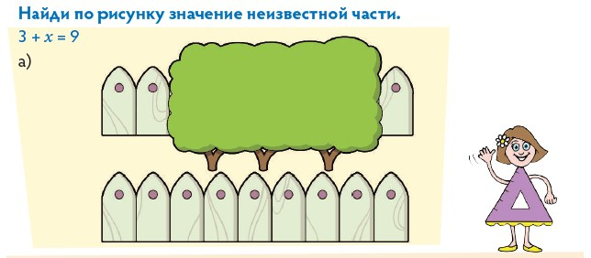  АМО -  Критерий оценивания Задание № 1 Дескрипторы  Подбирают самостоятельно значение неизвестной части Рассмотри картинку. Найди по рисунку значение неизвестной части. Рассматривает картинку. Подбирает самостоятельно значение неизвестной части 3+х=9 Х=6  ФО: словесное поощрение  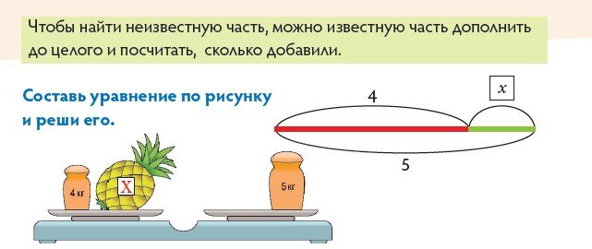  Игра Придумать уравнение для одноклассника.  АМО -  Критерий оценивания Задание № 1 Дескрипторы  Составляют уравнение по рисунку и решают его. Записывают с комментированием уравнение в тетрадь. Составь уравнение по рисунку и реши его. Записать в тетрадь Рассматривает рисунок. Составляет уравнение по рисунку. Пишет с комментированием уравнение в тетрадь. Решает уравнение в тетради. 4+х=5 Х=1  ФО: словесное поощрение  Физминутка  Игра «Почта»:  АМО -  Критерий оценивания Задание № 1 Дескрипторы  Пишут на листочке своё уравнение. Сдают на «почту». Получают своё уравнение. Решают уравнение. Взаимопроверяют Напиши своё уравнение на листочке для одноклассника. Сдай на «почту» Получи на «почте» своё письмо. Реши попавшееся тебе уравнение. Пишет на листочке своё уравнение. Сдаёт на «почту». Получает своё уравнение. Решает уравнение. Взаимопроверяет  ФО: словесное поощрение |  |  |  |  | Учебникс 44-45  Листочки для каждого ученика
Конец урока |  | Ребята, какие цели урока у нас были?  Мы их достигли?  Приготовьте пальчики, загибаем пальчики, если ответ «Да»  Вы понимаете, что такое уравнение?  (Уравнение – равенство с неизвестным)  -да. нет  Научились решать уравнения?  -да, нет  Умеете комментировать решение уравнения?  -да, нет  На планшете нарисуйте смайлик, если достигли 3 цели, спокойный смайлик -2 цели, грустный – 1 цель
Дифференциация – как планируете оказать большую поддержку ученикам?  Какие задачи поставите перед более способными учениками? |  |  |  | Оценивание – как планируете оценить уровень освоения материалов учениками? |  | Соблюдение техники безопасности и здоровья.
Карточки для сильно мотивированных учащихся |  |  |  | Само оценивание - смайлики |  | Физминутка  «Четные- нечетные»  Четные – руки вверх, нечетные цифры – садимся накорточки.  Физминутка «Юрта»
Рефлексия по уроку  Были ли правильно поставлены цели урока / учебные цели?  Все ли ученики достигли своих учебных целей? Если не достигли, то почему, как вы считаете?  Правильно ли велась работа по анализу?  Вы смогли эффктивно использовать время во время урока?  Были ли отклонения от плана урока и почему? |  |  | Используйте этот раздел для выражения своего мнения относительно урока. Ответьте на вопросы в левом столбце, которые вы считаете важными для себя.
Общая оценка

Два аспекта, которые прошли лучше всех на уроке (относительно обучения и учебы)?
1:

2:

Что может положительно повлиять на хорошее проведение урока в дальнейшем (относительно обучения и учебы)?

1:

2:

Что я узнал(а) об успехах/ трудностях всего класса или отдельных учеников во время этого урока? На что нужно обратить внимание на следующем занятий?

